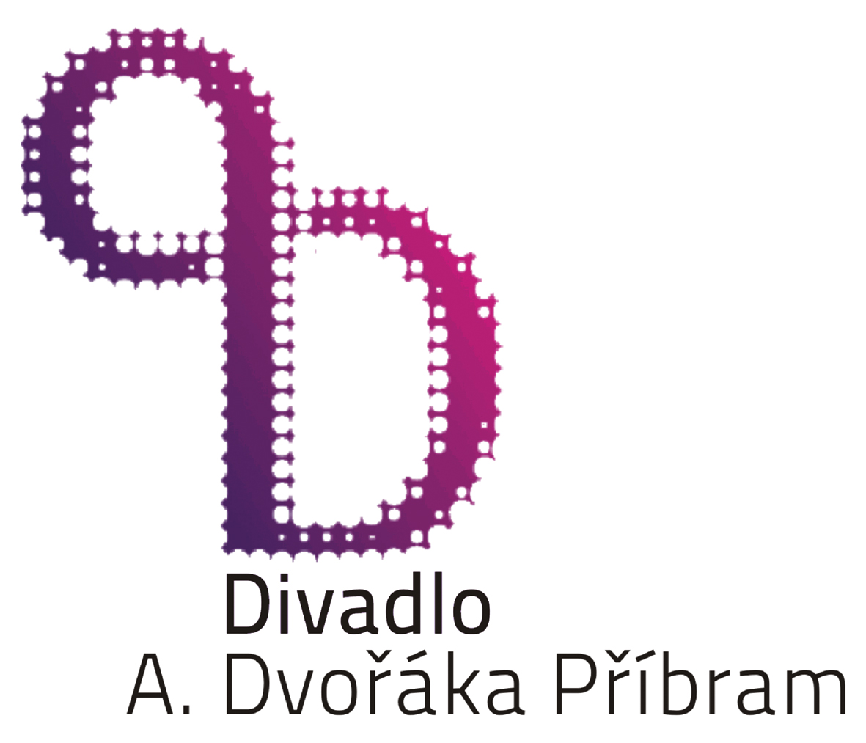
Divadlo A. Dvořáka Příbram, Legionářů 400, 261 01 Příbram 7,
zastoupené MgA. Petrem Bednářem, ředitelem
tel.: 318 625 691
č. ú.: 1230211/0100 KB Příbram, IČ: 00360139, DIČ: CZ00360139
kontaktní osoba:, tel.:,
e-mail:

a

Národní dům Frýdek-Místek, příspěvková organizace, Palackého 134, 738 01 Frýdek-Místek
zastoupené paní Gabrielou Kocichovou, ředitelkou organizace
IČ: 70632405, DIČ: CZ70632405
tel.: 558 113 457
Kontaktní osoba:, tel.:, e-mail:
/dále jen pořadatel/

uzavírají

SMLOUVU O ZÁJEZDOVÉM PŘEDSTAVENÍ
č. 0147/2021

I.

Předmět smlouvy

Divadlo A. Dvořáka Příbram se zavazuje uskutečnit představení: Patrick Ryan: „JAK JSEM VYHRÁL VÁLKU“ dne 4. ledna 2022 v 19.00 hodin v Nové scéně Vlast, Hlavní třída 112, Frýdek-Místek.

Adresa pro vykládání techniky a výstupní místo um. souboru: Hlavní třída 112, Frýdek-Místek.

Za sjednané představení uhradí pořadatel Divadlu A. Dvořáka Příbram dohodnutou částku ve výši 64.000 Kč (slovy: “šedesát čtyři tisíc korun českých“)

+ uhradí autorské honoráře 11 % Dilia
+ uhradí dopravu dekorací, zvukové techniky a uměleckého souboru (maximální částka za dopravu je vyčíslena na 40.000 Kč + mýto dle skutečnosti).

Pořadatel objednává a uhradí …………….. ks plakátů (20 Kč/ks) k propagaci představení.

II.
Pořadatel se zavazuje zajistit a poskytnout:

- Řádnou přípravu a úklid jeviště (jeviště musí být bez hřebíků, žvýkaček, sponek apod.) s volným přístupem ze šaten a s možností příchodu ze sálu. Scéna a domácí personál budou k dispozici dle požadavků.
2. V zimních měsících vytopení těchto prostor minimálně na 21 °C.
3. Pro realizaci představení a nerušeného průběhu zkoušek na jevišti pořadatel zabezpečí
- prostor pro vhodné parkování vozidel (mikrobus Mercedes, nákladní Iveco), případně volná místa pro tato vozidla na vyhrazeném parkovišti
- vyklizení přístupové cesty pro stavbu kulis
- úklid jeviště po postavení kulis (uklízečka musí být k dispozici od příjezdu divadla do začátku představení)
4. Místní technický personál
technika + 2 pomocníci pro nošení kulis: od 15:00 hodin
osvětlovač: od 15:00 hodin
zvukař: od 15:00 hodin
Případná změna bude oznámena telefonicky.
5. Volné šatny a zázemí pro technický personál dle technických požadavků.
6. Nesdělovat jakékoliv kalkulační údaje týkající se ceny představení, honorářů a ostatních nákladů.

III.
Divadlo A. Dvořáka Příbram se zavazuje:

- Provést představení v dohodnutém termínu a v plné umělecké a technické úrovni, odpovídající možnostem vybavení jeviště.
- Dodat dle vlastních možností a dohody s pořadatelem podklady a materiály pro propagaci představení. Pro návštěvníky představení dodá programy, jejichž prodej zajistí pořadatel.

3. Divadlo A. Dvořáka Příbram ručí za to, že jeho vlastní technická a elektrická zařízení, používaná při představení, splňují podmínky ČSN 331610 a 331600.
4. Pracovníci divadla jsou poučeni o respektování požární ochrany ve smyslu zákona 133/85 Sb. a vyhlášky č.246/01.

IV.
Všeobecná ujednání:

- Pořadatel zašle Divadlu A. Dvořáka Příbram podrobný nákres půdorysu jeviště. Tento půdorys je součástí smlouvy.
- Pořadatel se zavazuje po uskutečnění pořadu uhradit došlou fakturu bez prodlení splatnosti, která byla stanovena na 10 dnů.
- Při představeních není povoleno pořizovat obrazové ani zvukové záznamy.
4. Pro potřeby statistiky zde uveďte počet míst v hledišti: ……………….. .

V.
Odpovědnost při neuskutečnění představení

- Od smlouvy lze odstoupit:
- bude-li představení znemožněno z důvodů vyšší moci bez zavinění souboru, /např. nemoc, úmrtí apod./ či smluvních stran /požár, epidemie apod./. je možné odstoupit od smlouvy bez náhrady nákladů. Odstoupení musí být provedeno písemnou formou a neprodleně doručeno druhé straně.
- Divadlo A. Dvořáka Příbram má právo od smlouvy odstoupit v případě, že pořadatel nezajistil sjednané, výše uvedené smluvní podmínky.
- V případě odstoupení pořadatele od smlouvy 14 dní před termínem akce, ruší se představení bez náhrady.
- V případě zrušení této smlouvy pořadatelem ve lhůtě nejpozději 7 dnů před konáním představení, zaplatí Divadlu A. Dvořáka Příbram úhradu nákladů vzniklých s přípravou akce ve výši 50% sjednané částky. V případě zrušení představení ve lhůtě 2 dní před konáním představení uhradí objednavatel až 100% sjednané částky. O výši těchto úhrad rozhoduje ředitel Divadla A. Dvořáka Příbram s ohledem na důvody zrušení představení.
Divadlo A. Dvořáka Příbram si vyhrazuje právo v případě vlastních potíží od smlouvy odstoupit s povinností oznámení nejpozději 14 dní před termínem akce bez náhrady. V tom případě bude dohodnut náhradní termín představení.

VI.
Závěrečná ustanovení

- Tato smlouva je závazná pro obě strany a bude zveřejněna v registru smluv podle zákona 340/2015 Sb..
- Tato smlouva obsahuje úplné znění, na kterém se obě strany shodly. Jakékoliv doplňky či změny mohou být učiněny pouze formou písemného dodatku se souhlasem obou stran.
- Smlouva se řídí platnými právními předpisy ČR v době podpisu smlouvy.
- Smlouva se vyhotovuje v 2 tiskopisech a každý má povahu originálu.
- Pořadatel zašle obratem Divadlu A. Dvořáka Příbram spolu s podepsanou smlouvou potvrzené technické podmínky, které jsou součástí smlouvy, případně v nich vyznačí všechny nesrovnalosti a chybějící vybavení a telefonicky zkonzultuje odchylky ve vybavení s uvedenými pracovníky Divadla A. Dvořáka Příbram. V případě nedodržení technických podmínek a povinností pořadatele dle čl. II této smlouvy a zjištění jakýchkoli závad bránících odehrát představení v plné kvalitě si Divadlo A. Dvořáka Příbram vyhrazuje právo neodehrát
domluvené představení, s tím, že pořadatel uhradí Divadlu A. Dvořáka Příbram domluvenou částku za představení v plné výši. O případné možnosti neodehrát představení z výše uvedených zábran rozhoduje pověřený vedoucí zájezdu.

V Příbrami, dne 8. 12. 2021 ………………………………………….
MgA Petr Bednář
ředitel Divadla A. Dvořáka Příbram

Ve Frýdku-Místku, dne…………… ..........................................................
pořadatel

